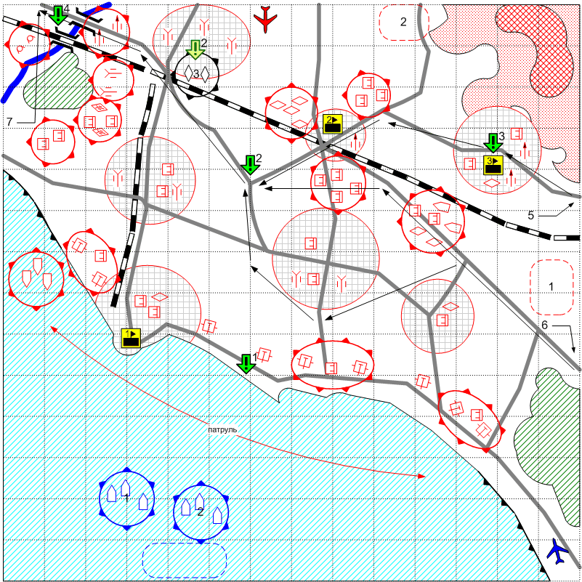

Размер: 14x14
Местность: Осень, Италия, гористый берег, заболоченные равнины, освещение дневное.

Войска игрока.

Стартовые войска:
Torpedo Boats (группа 1): 3 [Vosper2]
Assault Squad (группа 2, на баржах): 4 [GB Assault 1943]
Light Tank (группа 2, на баржах): 4 [Valentine]

Подкрепления (всё, кроме авиации, приходит на баржах):
Ground Attack: [Hawker Hurricane MK-1]
Fighter: [Spitfire V]
Paratroopers & Plane: [GB Elite 1943]
После выполнения задания 1:
Main Squad: [British Main 43]
Artillery: [17-Pdr QFG], [40mm Bofors]
Light Tank: [Valentine], [Humber]

Если захвачен Keybuilding #1:
Tank: [Cromwell], [Churchill MkVII]
Heavy Artillery: [4.5_inch_Gun_GB]
Assault Squad: [British Assault 43]

Если захвачен Keybuilding #3:
Bomber: [Avro Lancaster]

Лидеры и именные юниты.

Terror (если пройдена миссия Тунис или Сицилия)

Нейтральные войска.

Стартовые войска:

Heavy Tank: 2 [Tiger_Pz.Kpfw VI_ Ausf_E]

Войска противника.

Стартовые войска:
Field Artillery: 6 [10.5-cm_leFH_18, 15-cm_K39]
Anti-Aircraft Gun: [2-cm_30/38, 8.8_FlaK18]
Anti-Tank Gun: [PaK40]
Heavy Tank: [Tiger_Pz.Kpfw VI_ Ausf_E]
Medium Tank: [Pz.Kpfw IV.Ausf_G], [Panther_Pz.Kpfw_V.Ausf_G]
Light Tank: [Pz.Kpfw_III.Ausf_J]
Main Squad: [German Main 1943]
Tank Destroyer: [StuG III F], 3 [Ferdinand]
Assault Gun: [Wespe_SdKfz_124]
Torpedo Boats: 3 [Schnellboote]

Подкрепления:
Fighter: [Bf-109F]
Ground Attack: [Ju-87D1]
Light Tank: [SdKfz 231], [Pz IIIJ]
Artillery: [7.5cm PaK40], [2cm FlaK30/38]
Main Squad: [German Main 1943]
Assault Squad: [German Assault 1943]

Если захвачен Keybuilding #2:

Tank Destroyer: [StuG IIIF]
Tank: [Pz IV Ausf G], [Pz V Ausf G]
Скриптовое #1 (появляется случайно в точке (5) или (6)):
AFV: [SdKfz 231]
Car: [KubelWagen_Kdf_82]

Основные задания.
- Осуществить высадку войск в заливе. Обеспечить безопасность места высадки. Условие выполнения: высажены все юниты группы (2) (проверяется state или через GetPassangers), в области высадки нет юнитов противника, и есть хотя бы один юнит игрока. Условие провала: уничтожены стартовые войска. Результат выполнения: разрешаются типы подкреплений для игрока (Main Squad, Light Tank, Artillery), баржи из группы (2) становятся нейтральными, после чего уплывают к краю карты и удаляются.
- Перехватить колонну с итальянскими генералами. Условие выдачи: выполнено задание 1. Условие выполнения: уничтожена соответствующая группа (сопровождающие AFV). Условие провала: группа достигает точки (7). Результат выполнения: остальные юниты из группы (kubelwagen’ы) останавливаются и становятся нейтральными. GetNScriptUnitsInArea, GetNUnitsInScriptGroup.
- Захватить и удержать штаб противника. Условие выдачи: выполнено задание 2. Условие выполнения: keybuilding принадлежит игроку. Условие повторной выдачи: keybuilding принадлежит противнику. GetNUnitsInScriptGroup.
- Захватить и удержать мосты. Условие выдачи: выполнено задание 2. Условие выполнения: в области мостов нет юнитов противника, и есть хотя бы один юнит игрока. Условие повторной выдачи: в области мостов нет юнитов игрока, и есть хотя бы один юнит противника. GetNUnitsInArea.

Дополнительные задания.
- Захватить орудия береговой обороны. Условие выдачи: выполнено задание 1. Условие выполнения: все орудия принадлежат игроку. GetNUnitsInScriptGroup.
Бонус за выполнение:
Возможность использовать захваченные орудия.
- Захватить бронетехнику на станции за указанное время. Условие выдачи: выполнено задание 2. Условие выполнения: рядом с любым юнитом из группы (3)(проверяется расстояние) есть хотя бы один Supply Truck (проверяется через тип) игрока. Условие провала: спустя некоторое время (~5 минут) после выдачи задания. Результат провала: группа (3) даётся противнику. Результат выполнения: группа (3) даётся игроку. ChangePlayer, GetUnitType, GetUnitListInCircle, ObjectGetCoord.
Бонус за выполнение:
Возможность использовать 2 трофейных тигра, захваченные на станции.

Keybuildings:
- Причал. Даёт возможность вызова следующих типов подкреплений игроку:
Tank
Heavy Artillery
Assault Squad
- Ж/д станция. Даёт возможность вызова следующих типов подкреплений противнику:
Tank Destroyer
Tank
- Штаб. Даёт возможность вызова следующих типов подкреплений игроку:
Bomber

Дополнительная информация.
При вызове наземных подкреплений появляется баржа, принадлежащая игроку, которая по скрипту плывёт в точку, где выгрузилась последняя (предыдущая) баржа, и там выгружается. После выгрузки всех юнитов (проверяется через GetPassangers), баржа становится нейтральной, плывёт к краю карты и там удаляется. Таким образом, игрок имеет возможность самостоятельно разгружать баржи в произвольном месте.
При выдаче задания 2 высаживается скриптовое подкрепление #1 случайным образом в точке (5) или (6), и едет по случайно выбранному пути (варианты изображены на скетче). Задание выполняется, когда уничтожены обе AFV. При этом остальные машинки останавливаются и становятся нейтральными.
Береговые орудия в этой миссии должны быть захватываемыми (имеют passangers > 0). По скрипту проверяется (GetPassangers), есть ли в каком-нибудь орудии пехота, и если есть, то у орудия меняется игрок.

